HANNES patchwork SKAK BOM 2021

1. del - Januar 2021 - Ver. 1
Så er vi i gang med dette gratis mønster som "løber" over 8 måneder.
Hver måned får du her på bloggen en "række" som består af 3 forskellige blokke, der kan syes i hånden og på symaskine.
Hver måned får du en ny række til dette slumre tæppe som kommer til at måle 140 x 180 cm inkl kanter.
Da hele tæppet kun består af trekanter og firkanter kan alle være med.
Læs venligst det hele igennem inden du starter med at skære stoffet.
Alt det først der kommer her er generelt og gælder i hele tæppet = alle 8 måneder.

Forkortelser/forklaringer:
- Firkant - er altid en firkant på 5 x 5 cm.
- Trekant - er altid 1 trekant. En firkant på 5 x 5 cm delt diagonal = 2 trekanter.
- Sømrum til pap syning = 1 cm på alle led ( Pap 5 x 5 = Stof 7 x 7 cm)
- Sømrum til maskine syning = 0,75 cm på alle led ( Færdig mål 5 x 5 cm = Stof 6,5 x 6,5 cm)
- Stofstrimmel er et stykke stof i fuld bredde der er skåret i ønsket højde.
Det vil sige den ligger dobbelt, så derfor skærer jeg 2 stykker ens størrelse stof ad gangen.
- S = Sort stof
- H = Hvidt stof
- 1 = Farve 1 er den ene kontrast farve
- 2 = Farve 2 er den anden kontrast farve
- Blok = en bestemt figur der består af 3 og 4 kanter eller en blanding af dem.
- Blog = er den "hjemmeside" HANNES har - hvor du finder det hele om dette SKAK BOM tæppe.
- Håndsyning = betyder at du rier stoffet om pappet så du kan holde mål og faconen på dine blokke.
- Maskinsyning = Her syr du det hele med bestemt sømrum og alle dine blokke passer.
- Altid sort mod hvid. Du skal aldrig sy to sorte eller to hvide sammen.
1. række og oversigt
I denne måned skal du sy 2 stk Blok A, 2 stk Blok B og 3 stk Blok 1 og det er lig med 1. række.
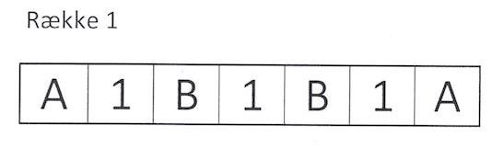
Bemærk alle disse tegninger er ikke mål faste, men "kun" en samlevejledning.
I alt 4 x 24 firkanter = 96 firkanter hvor nogle er delt som trekanter.
Her kommer der en oversigt over de forskellige blokke som du skal bruge.
Ingen af dem er mål fast men ment som en samle vejledning.
Alle firkanter måler 5 x 5 cm (færdig mål) og alle trekanter er en firkant der er del i 2.
Det vil sige 2 trekanter = en firkant på 5 x 5 cm
Tal og bogstaver = med disse
- S = Sort stof
- H = Hvidt stof
- 1 = Farve 1 er den ene kontrastfarve
- 2 = Farve 2 er den anden kontrastfarve
https://www.hannes-patchwork.dk/shop/hannes-patchwork-skak-1041s1.html
De 7 blokke du skal sy i 1. del er disse:

Blok A:
Af blok A skal du sy 2 ens
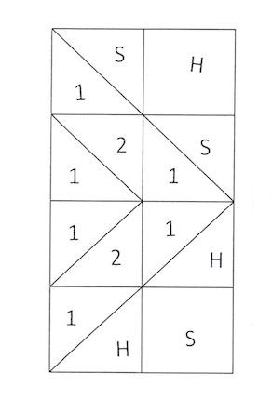

Blok B:
Her skal også syes 2 ens blokke
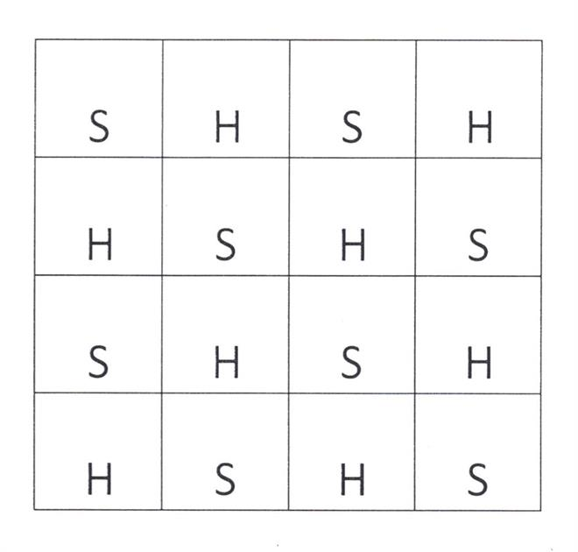

https://www.hannes-patchwork.dk/shop/hannes-patchwork-skak-1041s1.html

Blok 1:
Her skal du ialt sy 3 stk.
Gerne 2 ens og en der er byttet om på kontrastfarverne.
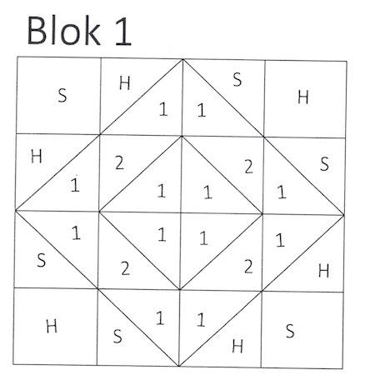

Farver
Tæppet består af 4 farver - 2 bundfarver ( sort og hvid) og 2 kontrastfarver. Du skal bruge alle 4 farver hver måned. Du skal ca bruge lige meget af de to kontrastfarver hver måned.

Sammen syning..
Nu syr du de forskellige blokke og sætter dem sammen til et stykke som måler 20 x 120 cm.
Det er vigtig at alle dine blokke vender rigtig, så det sorte "hjørne" er mod venstre og det hvide "hjørne" er mod højre. Det er jo samme mål om det er syet i hånden eller syet på maskine.
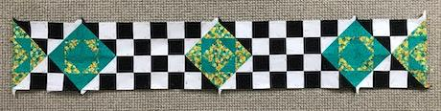
Sådan ser min 1. række ud.
Rigtig god fornøjelse med 1. del
På gensyn fredag den 5. feb. 2021 med 2. del af dette gratis mønster.
PS: Det er jo tænkt som et gratis mønster - en gave til dig fra HANNES patchwork.
Syr du tæppet er du meget velkommen til at fortælle hvor du har dit mønster fra.
da det jo er min løn for at give dig denne gratis vejledning. Så del gerne. Tak for din forståelse.
https://www.hannes-patchwork.dk/shop/hannes-patchwork-skak-1041s1.html

